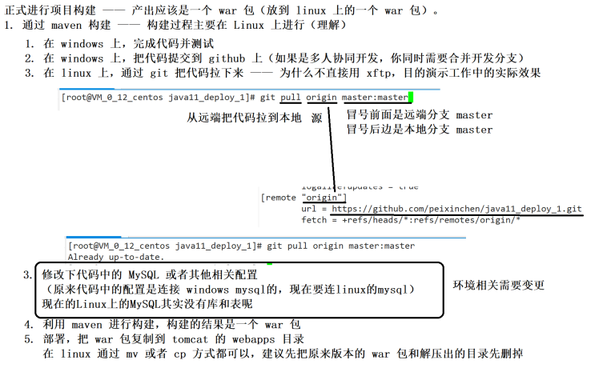

在Linux新建一个数据库

将windows上将mysql部署到Linux

在windows上将数据导出为文件

mysqldump -uroot -p tangshi > tangshi.sql(相对路径)

将文件导入到Linux中（利用Xftp）

在linux上将数据导入到mysql中

mysql -uroot -p java11_tangshi < tangshi.sql

